DANANG – HOI AN – BANA HILLS 4D3N

ทัวร์ เรียล เรียล...ดานัง ของแทร่ แทร่วา

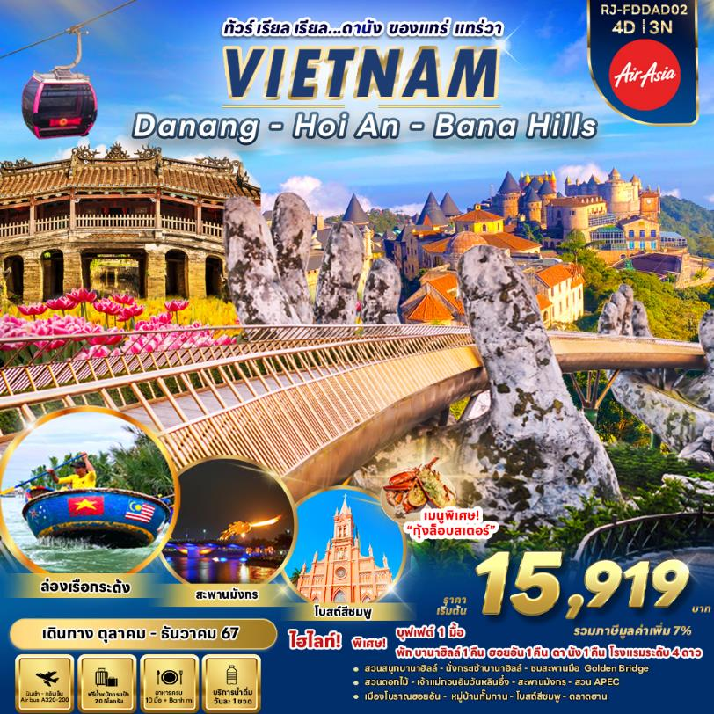

|  |  |  |  |  |  |
| --- | --- | --- | --- | --- | --- |
| วัน | โปรแกรมทัวร์ | มื้ออาหาร | | | โรงแรม |
| เช้า | เที่ยง | เย็น |
| 1 | สนามบินดอนเมือง – สนามบินนานาชาติดานัง (FD634 DMK-DAD 07.25-09.05) –  วัดหลินอิ๋ง -บานาฮิลล์ - นั่งกระเช้าบานาฮิลล์ - ชมสะพานมือ – สวนดอกไม้ - สวนสนุกบานาฮิลล์ |  | 🍽  อาหารเวียดนาม | **🍽** บุฟเฟต์นานาชาติ | **MERCURE BANAHILL**  **หรือเทียบเท่าระดับ**  **★★★★** |
| 2 | บานาฮิลล์ - ลงกระเช้ากลับสู่ดานัง - ดานัง –  ร้านผ้าไหม – ฮอยอัน – หมู่บ้านแกะสลักหินอ่อน - หมู่บ้านกั๊มทาน – ล่องเรือกระด้ง –  เมืองโบราณฮอยอัน | 🍽 | 🍽 | **🍽** | **TTC HOI AN HOTEL**  **หรือเทียบเท่าระดับ**  **★★★★**  **มาตราฐานประเทศเวียดนาม** |
| 3 | ฮอยอัน - ดานัง – SON TRA MARINA CAFE – สะพานแห่งความรัก - สะพานมังกร - โบสถ์สีชมพู - ร้านเยื่อไผ่ | 🍽 | 🍽 | **🍽**  A lobster on a plate  Description automatically generatedเมนูซีฟู้ด | **SEA GARDEN DANANG HOTEL**  **หรือเทียบเท่าระดับ**  **★★★★**  **มาตราฐานประเทศเวียดนาม** |
| 4 | ดานัง – ตลาดฮาน - ร้านหยก - สวน APEC PARK - สนามบินดานัง - สนามบินดอนเมือง  (FD639 DAD-DMK 18.10-19.55) | 🍽 | 🍽 | **BANH MI** |  |
| ** รายการทัวร์ข้างต้น อาจมีการสลับปรับเปลี่ยนเพื่อความเหมาะสม ** | | | | | |

**\*\*\*บริการน้ำดื่มวันละ 1 ขวด/ท่าน\*\*\***

**อัตราค่าบริการ**

|  |  |  |  |  |
| --- | --- | --- | --- | --- |
| **กำหนดการเดินทาง** | **Ticket PNR** | **ราคา** | | |
| **ผู้ใหญ่** | **เด็กอายุต่ำกว่า 2 ปี** | **พักเดี่ยว** |
| **17-20 ตุลาคม 2567** | **YBQ3PD** | **17,919.-** | **4,900.-** | **4,900.-** |
| **24-27 ตุลาคม 2567** | **Z3SYGL** | **17,919.-** | **4,900.-** | **4,900.-** |
| **07-10 พฤศจิกายน 2567** | **RCB87K** | **15,919.-** | **4,900.-** | **4,900.-** |
| **14-17 พฤศจิกายน 2567** | **E5GDMP** | **16,919.-** | **4,900.-** | **4,900.-** |
| **21-24 พฤศจิกายน 2567** | **HCLJ4H** | **16,919.-** | **4,900.-** | **4,900.-** |
| **28 พฤศจิกายน - 01 ธันวาคม 2567** | **QB449A** | **16,919.-** | **4,900.-** | **4,900.-** |
| **05-08 ธันวาคม 2567** | **GFG3XR** | **17,919.-** | **4,900.-** | **4,900.-** |
| **12-15 ธันวาคม 2567** | **BYQUHN** | **17,919.-** | **4,900. -** | **4,900. -** |
| **19-22 ธันวาคม 2567** | **P27W5L** | **17,919.-** | **4,900.-** | **4,900.-** |
| **26-29 ธันวาคม 2567** | **IFYLFB** | **18,919.-** | **4,900.-** | **4,900.-** |

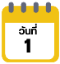

**สนามบินดอนเมือง – สนามบินนานาชาติดานัง (FD634 DMK-DAD 07.25-09.05) – วัดหลินอิ๋ง -บานาฮิลล์ - นั่งกระเช้าบานาฮิลล์ - ชมสะพานมือ – สวนดอกไม้ - สวนสนุกบานาฮิลล์**

**04.00 น.** คณะพร้อมกัน ณ **อาคารผู้โดยสารขาออกระหว่างประเทศชั้น 2 สนามบินดอนเมือง**

เคาน์เตอร์สายการบิน **AIR ASIA (FD)** พบเจ้าหน้าที่ของบริษัทฯ คอยให้การต้อนรับและอำนวยความสะดวก

**07.25 น.** ออกเดินทางสู่ เมืองดานัง โดยสายการบิน **AIR ASIA (FD)** โดยเที่ยวบินที่ **FD634**

ใช้เวลาในการเดินทางประมาณ 1.40 ชั่วโมง

**09.05 น.** เดินทางถึง **ท่าอากาศยานนานาชาติดานัง ประเทศเวียดนาม** (เวลาท้องถิ่นที่เวียดนามเท่ากับประเทศไทย) เมืองดานัง (DANANG) เมืองท่าติดทะเลที่มีขนาดใหญ่เป็น อันดับ 4 ของเวียดนาม ตั้งอยู่ระหว่างกรุงฮานอยกับนครโฮจิมินท์ ผ่านพิธีการตรวจคนเข้าเมืองและรับสัมภาระเรียบร้อยแล้วนำท่านเดินทางสู่ **วัดหลินอึ๋ง (LINH UNG PAGODA)** วัดที่ใหญ่ที่สุดของเมืองดานัง อยู่บนคาบสมุทรเซินจ่า ภายในวิหารใหญ่ของวัดเป็นสถานที่บูชาเจ้าแม่กวนอิมและเทพองค์ต่างๆ ไฮไลท์ของวัดนี้เป็นที่ประดิษฐานเจ้าแม่กวนอิมยืนองค์ใหญ่สีขาว ที่มีความสูงถึง 67 เมตรตั้งอยู่บนฐานดอกบัวกว้าง 35 เมตร ยืนหันหน้าออกไปทางทะเล และหันหลังให้ภูเขาคอยปกป้องคุ้มครองชาวเมืองดานัง วัดนี้เป็นสถานที่ศักดิ์สิทธิ์ที่ชาวบ้านนิยมมากราบไหว้ขอพร

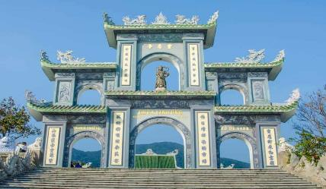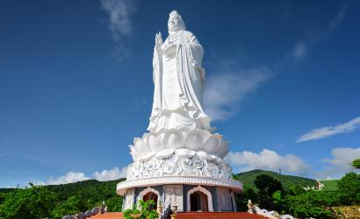

**รับประทานอาหารกลางวัน ณ ภัตตาคาร (1) อาหารเวียดนาม**

จากนั้นนำเดินท่านสู่ **บานาฮิลล์ (BA NA HILL)** สถานที่ตากอากาศที่ดีที่สุดของเวียดนามกลางถูกค้นพบในสมัยที่ฝรั่งเศสเข้ามาปกครองเวียดนาม เป็นสถานตากอากาศของชาวฝรั่งเศสมาตั้งแต่ในช่วงสมัยสงครามโลกครั้งที่ 1 ได้มีการสร้าง บ้านพัก โรงแรมสไตล์ฝรั่งเศสขึ้นสมัยที่เป็นอาณานิคมตั้งแต่ปี ค.ศ.1919 และหลังจบสงครามฝรั่งเศสพ่ายแพ้สงครามจึงได้กลับประเทศไป ทำให้ บานาฮิลล์ ถูกทิ้งร้าง และได้มีการกลับมาบูรณะเป็นเมืองท่องเที่ยวอีกครั้งในปี ค.ศ.2009 ได้สร้าง “แฟนตาซี ปาร์ค” สวนสนุกในร่มและกลางแจ้งขนาดใหญ่สร้างให้เป็นเหมือนเมืองแห่งเทพนิยายที่สวยงาม ตั้งอยู่ท่ามกลาง สายหมอกบนยอดเขาแห่งนี้ นำท่านนั่งกระเช้าลอยฟ้า 5,801 เมตรที่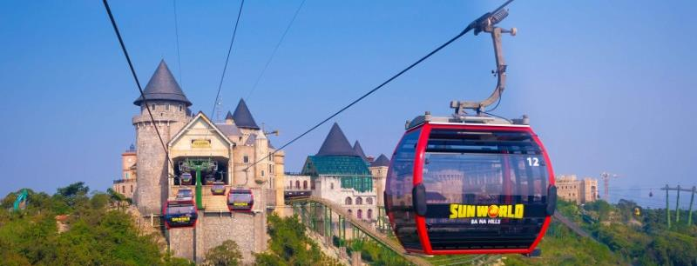ต้องใช้เวลาถึง 50 นาที เป็นการนั่งกระเช้าลอยฟ้าที่ยาวที่สุดในโลก

นำท่านชม **สะพานทอง (GOLDEN BRIDGE)** มีสถาปัตยกรรมที่โดดเด่น เป็นสะพานลอยฟ้าริมหน้าผาที่สวยงามมากที่สุดในโลก ถูกเนรมิตให้ตั้งอยู่ริมหน้าผาบนยอดเขาสูงจากระดับน้ำทะเลราว ๆ 1,400 เมตร รวมระยะทางทั้งหมด ประมาณ 150 เมตร ตัวสะพานมีสีเหลืองทองสวยงาม พร้อมกับมีรูปปั้นมือยักษ์คล้ายกับการยกชูสะพานไว้ ดูสวยอลังการและยังสามารถมองเห็นวิวสวย ๆ เบื้องล่างได้อีกต่างหาก เรียกได้ว่าเป็นจุดเช็กอินที่ห้ามพลาดของบานาฮิลล์เลยทีเดียว

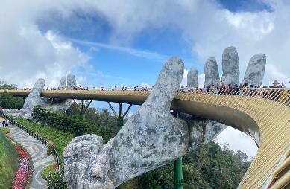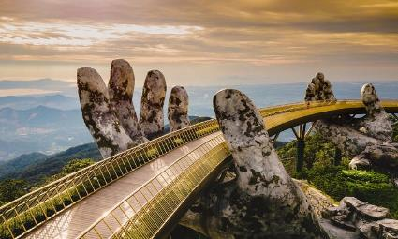

นำท่านชม **โซนสวนดอกไม้  LE JARDIN D’AMOUR** สวนดอกไม้สไตล์ฝรั่งเศส ที่มีดอกไม้หลากหลายพันธุ์ถูกจัดเป็นสัดส่วนอย่างสวยงาม มีมุมถ่ายรูปน่ารักๆ ให้ท่านได้เลือกถ่ายได้ตามใจชอบ

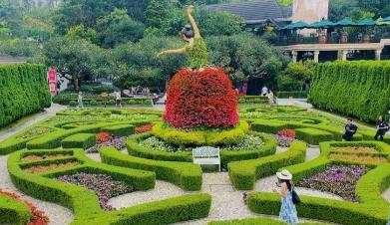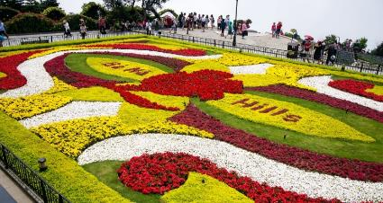

จากนั้นให้ทุกท่านได้สัมผัสกับประสบการณ์สุดเหวี่ยงที่**“FANTASY PARK** สวนสนุกในร่มที่ใหญ่ที่สุดของเวียดนามอยู่บนเขาบานาฮิลล์ (ราคาทัวร์รวมค่าเครื่องเล่นภายในสวนสนุกทุกเครื่องเล่น ยกเว้นพิพิธภัณฑ์หุ่นขี้ผึ้ง โรงบ่มไวน์ รถไฟเหาะ Alpine Coaster และเครื่องเล่นที่ใช้ระบบหยอดเหรียญ) เป็นสวนสนุกที่ได้แรงบันดาลจากนวนิยายเรื่อง Journey To The Center of the Earth และ Twenty Thousand under the Sea มีเครื่องเล่นให้เล่นเยอะมากมาย เครื่องเล่นยอดนิยม ได้แก่ Tower Drop รถบั๊ม บ้านผีสิง เขาวงกตกระจก ถ้ำไดโนเสาร์ การแสดงโชว์ต่างๆ

**รับประทานอาหารค่ำ ณ โรงแรมที่พัก (2) บุฟเฟ่ตอ์าหารนานาชาติ**

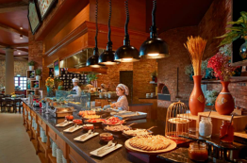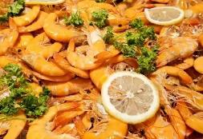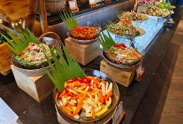

**ที่พัก MERCURE BANA HILL FRENCH VILLAGE HOTEL**

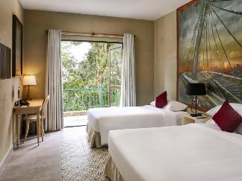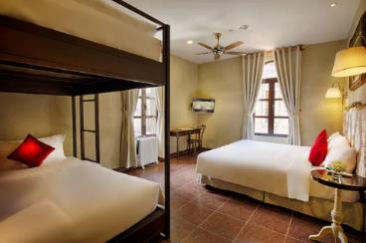

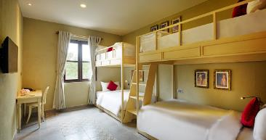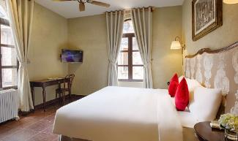

หมายเหตุ กรณีลูกค้าเดินทาง 3 ท่าน ห้องพักบนบานาฮิลล์ไม่มีห้องพักบริการสำหรับ 3 ท่าน

1. ห้องแบบ FAMILY BUNK (เตียง 2 ชั้น 2 เตียง) มีค่าใช้จ่ายเพิ่ม 400 บาท/ท่าน/คืน

2. ห้องแบบ FAMILY SUPERIOR (เตียง 2 ชั้น 1 เตียง / เตียงใหญ่ 1 เตียง) มีค่าใช้จ่ายเพิ่ม 1,500 บาท/ท่าน/คืน

3. ในกรณีที่ลูกค้าพักเดี่ยว เฉพาะบนบานาฮิลล์ มีค่าใช้จ่ายเพิ่ม 3,900 บาท/ท่าน/คืน

**\*\*\*คืนที่เข้าพักบนบานาฮิลล์อาจมีสลับคืนเข้าพัก แต่ทั้งนี้รายการท่องเที่ยวยังคงเหมือนเดิม\*\*\***



**บานาฮิลล์ - ลงกระเช้ากลับสู่ดานัง - ร้านผ้าไหม – ฮอยอัน – หมู่บ้านแกะสลักหินอ่อน - หมู่บ้านกั๊มทาน – ล่องเรือกระด้ง – เมืองโบราณฮอยอัน**

**รับประทานอาหารเช้า ณ โรงแรมที่พัก (3)**

ได้เวลาอันสมควรนำท่านลงกระเช้า นำท่านแวะ **ร้านผ้าไหม** ร้านขายสินค้าพื้นเมือง ซึ่งเป็นสินค้าที่ทำมาจากไหม และสินค้าโอท็อปของเวียดนาม ที่จะให้ท่านได้เลือกเป็นของใช้ของฝาก นำท่านเดินทางสู่ **ฮอยอัน** เมืองขนาดเล็กริมฝั่งทะเลจีนใต้ทางตอนกลางของประเทศเวียดนาม องค์การยูเนสโกได้ขึ้นทะเบียนเขตเมืองเก่าของฮอยอันให้เป็นมรดกโลก ในอดีตเมืองฮอยอันเคยเป็นเมืองท่าที่ใหญ่ที่สุดของภูมิภาคเอเชียตะวันออกเฉียงใต้ มีชาวต่างชาติมาตั้งถิ่นฐานและค้าขายจำนวนมาก ทั้งอินเดีย ญี่ปุ่น จีน ดัชต์ มีสถาปัตยกรรมเป็นเอกลักษณ์เฉพาะตัว ระหว่างทางนำท่านแวะชม **หมู่บ้านแกะสลักหินอ่อน** ที่นี้นับเป็นหนึ่งในงานหัตถกรรมศิลปะของประเทศเวียดนามภายในท่านจะได้พบกับงานแกะสลักด้วยมือจากช่างหลากหลายแขนงอิสระให้ท่านได้เลือกชมงานหัตถศิลป์ภายในตามอัธยาศัย



**รับประทานอาหารกลางวัน ณ ภัตตาคาร (4)**

นำท่านสู่ **หมู่บ้านกั๊มทาน** **(CAM THANH WATER COCONUT VILLAGE)** หมู่บ้านเล็กๆ ในเมืองฮอยอัน ตั้งอยู่ในสวนมะพร้าวริมแม่น้ำ ให้ท่านได้สนุกสนานเพลิดเพลินกับการ **นั่งเรือกระด้ง”**ล่องเรือไปตามสายน้ำ ชมธรรมชาติและวัฒนธรรมท้องถิ่นใช้เวลาประมาณ 40 นาที

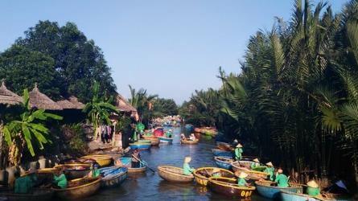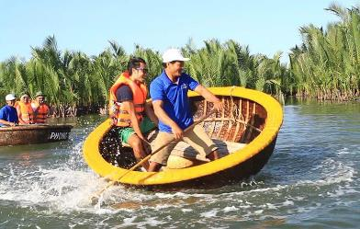

จากนั้นนำท่านชม **เมืองโบราณฮอยอัน (HOI AN ANCIENT TOWN)** ชมเมืองเก่าถนนสายวัฒนธรรม “ถนนตรันฝู” สองฝั่งเป็นที่ตั้งของคฤหาสน์โบราณมากมาย ชมคฤหาสน์หลังใหญ่ที่สุดของถนนสายนี้อายุเกือบ 200 ปี **ชมวัดกวางตุ้ง (QUANG DONG TEMPLE)** วัดจีนสร้างขึ้นในปี1885 เป็นที่นิยมสำหรับครอบครัวผู้ที่มีเชื้อสายจีนและนักท่องเที่ยวชาวจีนมากราบไหว้ขอ **ชมบ้านโบราณ (OLD HOUSE)** หลังคาทรงกระดองปูศิลปผสมผสานที่มีอยู่มากมาย ให้ท่านได้เก็บภาพบรรยากาศเก่าๆตามอัธยาศัย **ชมสะพานญี่ปุ่น (JAPAN BRIDGE)** ซึ่งเป็นสะพานเก่าแก่กว่า 400 ปี สัญลักษณ์ของ เมืองมรดกโลกฮอยอันสร้างขึ้นโดยชุมชนชาวญี่ปุ่นที่อาศยัอยู่ในเมืองฮอยอันเพื่อแบ่งเขตชุมชนของชาวญี่ปุ่นอีกฝั่งกับคลองกับชุมชนชาวจีน อิสระให้ท่านเดินเล่นเก็บภาพความประทับใจ และความสวยงามของอาคารบ้านเรือนของเมืองโบราณฮอยอัน

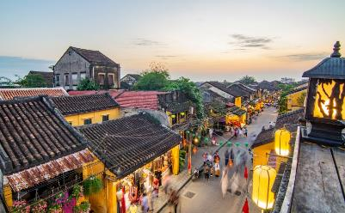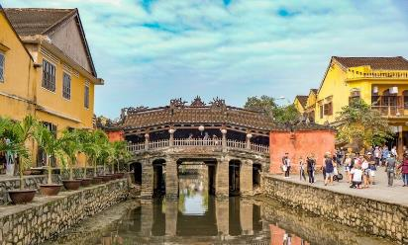



**รับประทานอาหารค่ำ ณ ภัตตาคาร (5)**



**ที่พัก TTC HOIAN HOTEL หรือเทียบเท่าระดับ 4 ดาวมาตราฐานประเทศเวียดนาม**

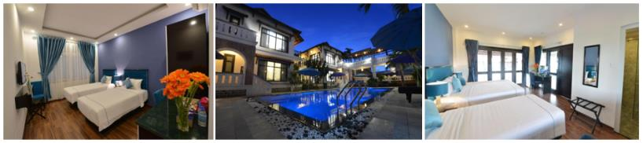



**ฮอยอัน - ดานัง – SON TRA MARINA CAFE – สะพานแห่งความรัก - สะพานมังกร - โบสถ์สีชมพู - ร้านเยื่อไผ่**



**รับประทานอาหารเช้า ณ โรงแรมที่พัก (6)**

นำท่านเดินทางกลับสู่ **ดานัง** ให้ท่านได้แวะถ่ายรูป **SON TRA MARINA CAFE** เป็นคาเฟ่ริมทะเลที่มีสถาปัตยกรรมแบบซานโตรินีสถาปัตยกรรมนี้เป็นลักษณะของกรีซ ด้านในและด้านนอกร้านจะตกแต่งโทนฟ้าขาว มีมุมให้ท่านได้ถ่ายรูปมากมาย (ราคาทัวร์ไม่รวมอาหารและเครื่องดื่ม)

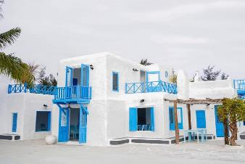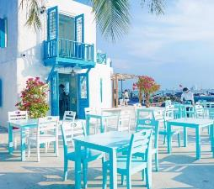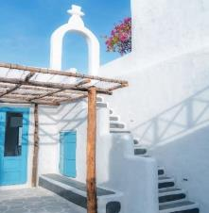

นำท่านถ่ายรูปกับ **สะพานมังกร** ถูกสร้างขึ้นเพื่อเป็นแหล่งท่องเที่ยวอีกแห่งหนึ่งของเมืองดานัง เป็นสัญลักษณ์ของการฟื้นฟูประเทศและเศรษฐกิจ สะพานมังกรมีความยาว 666 เมตร และความกว้าง 37.5 เมตร มีถนน 6 ช่องจราจร โดยได้เปิดใช้งานตั้งแต่ปี 2013 ด้วยสถาปัตยกรรมที่บวกกับเทคโนโลยีสมัยใหม่ ที่ได้รับแรงบันดาลใจจากตำนานของเวียดนามเมื่อกว่าหนึ่งพันปีมาแล้ว ใกล้ๆกันคือ **สะพานแห่งความรัก** ทางเดินริมฝั่งแม่น้ำฮาน เป็นสถานที่ที่คู่รักหนุ่มสาวนิยมนำพวงกุญแจมาคล้องตามความเชื่อที่ว่าจะคล้องเกี่ยวความรักของตนเอาไว้ และยังเป็นสถานที่ที่ได้รับความนิยมในการมาถ่ายรูปพรีเวดดิ้งของชาวดานังอีกด้วย

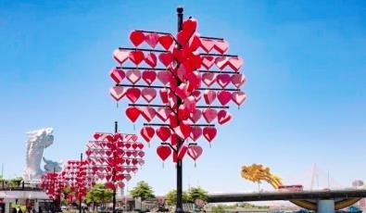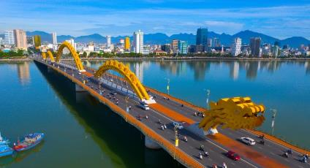

**รับประทานอาหารกลางวัน ณ ภัตตาคาร (7)**

นำท่านเดินทางสู่ **โบสถ์สีชมพู หรือ โบสถ์คริสต์ดานัง (Danang Cathedral)** เป็นโบสถ์ที่มีความสำคัญเนื่องจาก เป็นจุดเริ่มต้นของศาสนาคริสต์ในเวียดนาม สร้างขึ้นในสมัยที่เวียดนามตกเป็นอาณานิคมของฝรั่งเศสเป็น สถาปัตยกรรมในสไตล์โกธิค พร้อมด้วยการตกแต่งอย่างสวยงามประณีต ที่สำคัญคือเป็นโบสต์สีชมพูพาสเทลทั้งหลัง ตัดขอบด้วยสีขาว ดูละมุนตาสุดๆ

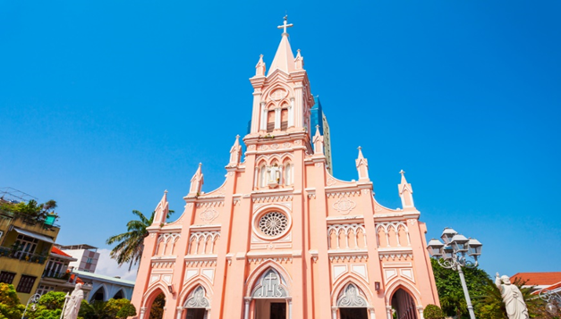นำท่านแวะชม **ผลิตภัณฑ์ที่ทำมาจากเยื่อไผ่** ภายในร้านมีสินค้าต่างๆมากมายที่ผลิตมาจากเยื่อไผ่ ไม่ว่าจะเป็น ถุงเท้าลดกลิ่นอับ ผ้าเช็ดผม ผ้าเช็ดจาน แปรงสีฟัน เป็นต้น

**รับประทานอาหารค่ำ ณ ภัตตาคาร (8) เมนูซีฟู้ด**



**นำท่านเข้าสู่ที่พัก SEA GARDEN DANANG HOTEL หรือเทียบเท่าระดับ 4 ดาว**

**มาตราฐานประเทศเวียดนาม**

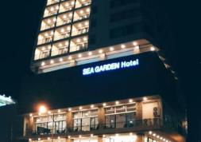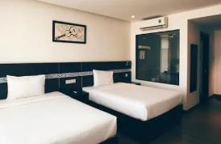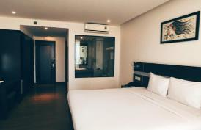

**ฃ**

**ดานัง – ตลาดฮาน - ร้านหยก - สวน APEC PARK - สนามบินดานัง –**

**สนามบินดอนเมือง (FD639 DAD-DMK 18.10-19.15)**

**รับประทานอาหารเช้า ณ โรงแรมที่พัก (9)**

นำท่านช้อปปิ้งใน **ตลาดฮาน** แหล่งรวบรวมสินค้ามากมายเป็นที่นิยมทั้งชาวเวียดนามและชาวไทย มีสินค้ามากมายให้ท่านได้เลือกซื้อ อิสระให้ท่านได้เลือกซื้อของฝากและถ่ายภาพตามอัธยาศัย นำท่านแวะชม **หยกและไข่มุก** ให้ท่านเลือกซื้อเลือกชมเครื่องประดับสินค้าของที่ระลึกที่ทำมาจากหยกและไข่มุก

**รับประทานอาหารกลางวัน ณ ภัตตาคาร (10)**

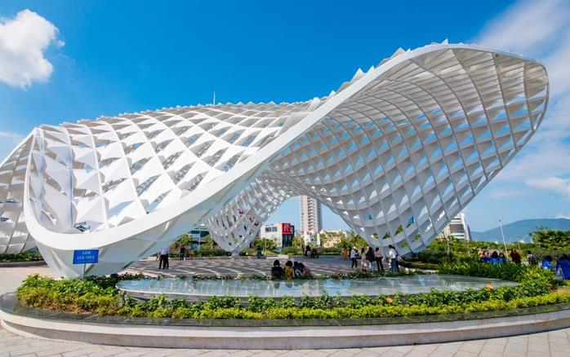นำท่านเดินทางสู่ **APEC PARK** สวนที่สร้างไว้เพื่อต้อนรับการประชุม APEC ในปี 2017 ที่จัดขึ้น ณ ประเทศเวียดนาม โดยมีจุดเด่น คือ โดมขนาดยักษ์สีขาว ที่สร้างมาจากเหล็ก 200 ตัน รูปทรงมีลักษณะเหมือน ‘ว่าวยักษ์’ เป็นจุดถ่ายรูปที่สวยงาม



**รับประทานอาหารค่ำ ณ ภัตตาคาร (5) เมนูซีฟู้ด**

ได้เวลาอันสมควร นำท่านเดินทางกลับสู่สนามบินดานัง เพื่อเดินทางกลับสู่ประเทศไทย

**พิเศษ!!! BANH MI ขนมปังเวียดนาม แก่ทุกท่าน**

**18.00 น.** เดินทางกลับสู่กรุงเทพฯ โดย สายการบิน **AIR ASIA (FD)** เที่ยวบินที่ **FD639**

ใช้เวลาในการเดินทางประมาณ 1.45 ชั่วโมง

**19.55 น.** คณะเดินทางถึง **สนามบินดอนเมือง กรุงเทพฯ** โดยสวัสดิภาพ และความประทับใจ…..

**☻☻☻☻☻☻☻☻☻☻☻☻☻☻☻☻**

**สำหรับลูกค้าท่านที่ไม่ต้องการใช้ตั๋วเครื่องบิน (JOIN LAND)  
หักออกจากราคาทัวร์ 3,000.- / ท่าน**



